Ақмола облысы

Жарқайын ауданы

Жанында интернаты бар А.Үкібаев атындағы орта мектеп

«Тоғызқұмалақ» ойыны

*(тізбектелген төрт сабақтын топтамасы)*

**Дайындаған:** дене шынықтыру пәнінің мұғалімі Омашов Талғат Тұрсынұлы.

**Зерттеу тақырыбы :** Дене шынықтыру сабағында оқушылардың мотивациясын көтерудегі жаңа әдіс – тәсілдерің тиімділігі .

**Мақсаты:** Жаңа әдіс-тәсілдерді тәжірибеде қолдану, сабақтарды түрлендіру арқылы оқушылардың білім сапасының артатынын дәлелдеу.

**Болжам:** Жаңа әдістерді сабақта тиімді қолданса, мотивация өседі. Білім сапасы көтеріледі. Себебі ынта болмай, сапалы білімге қол жеткізу мүмкін емес.

**Күтілетің нәтиже:**

-өз бетінше білімді игеру қалыптасады.

-сыни тұрғыдан ойлауы дамиды.

-сөз арқылы емес, әрекет арқылы үйрену қалыптасады.

-жана әдістер арқылы пәнге қызығушылық артады.

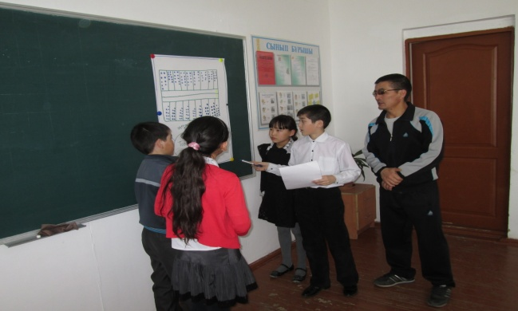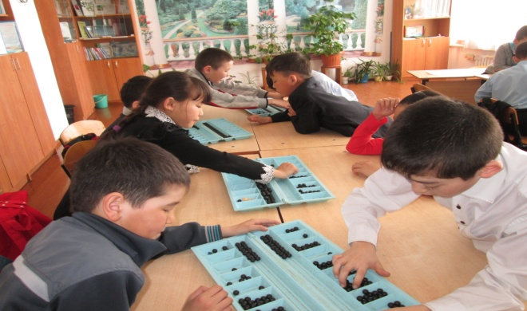

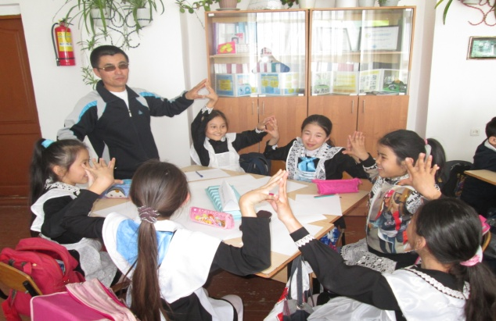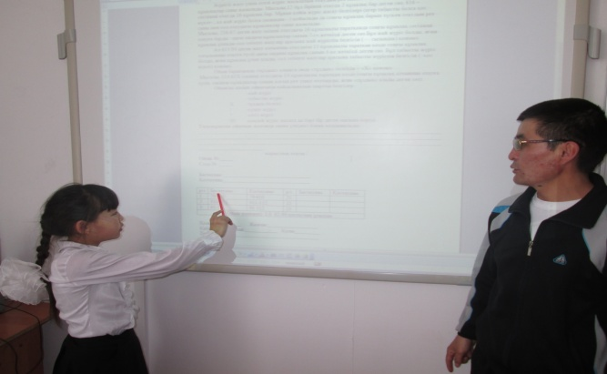

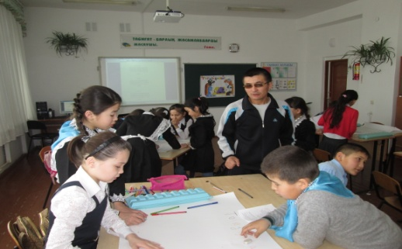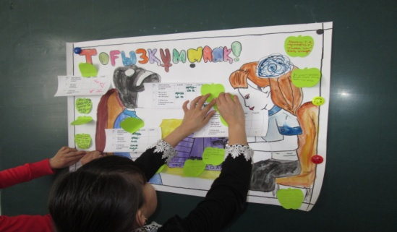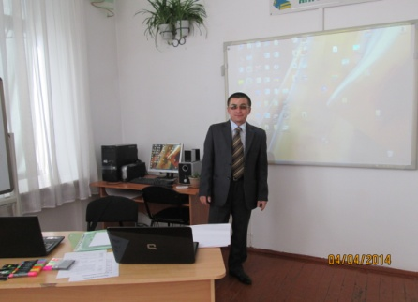

|  |  |  |  |
| --- | --- | --- | --- |
| **Сынып** | 5 «А» | | Оқушылар саны 15 |
| Сабақ ұзақтығы | 40 минут | | 1сабақ |
| **Сабақтың тақырыбы** | Ойын ережесі және мақсаты, тоғызқұмалақ ойынының қағидасы, заңдылықтары. | | |
| **Сабақтың мақсаты:** Оқушылар бойына отансүйгіштік, патриоттық сезімдерді қалыптастыру және салауатты өмір салтын насихаттау.Тоғызқұмалақ өнерінің өміршеңдігін түсіндіру.  **Міндеттері:** Оқушыларды өз ойын жинақтай алуын, еркін жеткізуін, белсенділігі мен ізденімпаздығын дамыту, сабақта алған білімдерін өмірде тиімді қолдана білуге баулу. | | | |
| Әдіс - тәсілдер | | АКТ –ны пайдалану, СТО, оқу үшін бағалау, топтық жұмыс. | |
| Оқушылар үшін оқу нәтижелері | | А)фактілер арқылы сипаттайды  Ә)Ауыз екі сөйлеу қабілетін, ойын дамытады, сөздік қорын молайтады  Б)Ақпаратты жүйелеу арқылы қортындылайды | |
| Сабақта туындаған негізгі идеялар | | Топта іс-әрекет арқылы өз-өздерін бағалай алады | |
| Тапсырмалар | | Ашық сұрақтар арқылы оқушының түсінуіне ықпал жасату. | |
| **Мұғалімнің іс-әрекеті** | | **Оқушының іс-әрекеті** | |
| Мағынаны тану: Тоғызқұмалақ ойынының тарихы . Ойын ережелері.Тоғызқұмалақ сөздігі. | | Үй тапсырмасын қайталай отыра жаңа тақырыпты ашу. Диалог- бойынша жұмыс ұйымдастыру, сұрақ-жауап.  Топ құру. Тақырып бойынша топтарға мәтін таратып беру, сол мәтінді топ ішінде талқылап, суретін салу немесе презентация жасау, сынып алдында қорғау.Топпен бағалау, кері байланыс. | |
| Үй тапсырмасы | | Тоғызқұмалақ ойынының қағидаларын заңдылықтарын анықтау. Ойын ережесін қайталау. | |

|  |  |
| --- | --- |
| **Сабақтың тақырыбы** | Жүріс жасау тәсілдері 2 сабақ. |
| **Сабақтың мақсаты:** Ойын тәсілдеріне баулу, оқушылардың ойлау қабілеттерін дамыту.  **Міндеттері:** Оқушыларды өз ойын жинақтай алуын, еркін жеткізуін, белсенділігі мен ізденімпаздығын дамыту, сабақта алған білімдерін, тиімді қолдана білуін дамыту. | |
| Әдіс - тәсілдер | АКТ –ны пайдалану, СТО, оқу үшін бағалау, топтық жұмыс. |
| Оқушылар үшін оқу нәтижелері | А)фактілер арқылы сипаттайды  Ә)Ауыз екі сөйлеу ойын дамытады,сөздік қорын мола йтады  Б)Ақпаратты жүйелеу арқылы қортындылайды |
| Сабақта туындаған негізгі идеялар | Топта іс-әрекет арқылы өз-өздерін бағалай алады |
| Тапсырмалар | Ашық сұрақтар арқылы оқушының түсінуіне ықпал жасату. |
| Мұғалімнің іс-әрекеті | Оқушының іс-әрекеті |
| Тоғызқұмалақ ойынында бекітілген ережемен жүріс жасау ерекшеліктерін оқушыларға жеткізу. Жаңа тәсіл. Миға шабуыл сұрақтары. Модульдік оқыту технологиясы «Қарлы кесек» ойыны. АКТ . | Жүріс ойыншылар тарапынан кезектесіп жүріледі. Жүріс жеребемен анықталады. Жұптық жұмыс, математикалық есеп.Оқушылар сұрақтарға жауап береді. Ойыншылар орын ауыстырады. Ортаға шығып интербелсенді тақтаға тоғызқұмалақ диаграммасын салады. |
| Қорытынды | Оқушылар бір-бірін бағалайды,ойларын толықтырады, стикерге «Не үйрендім?» «Не үйренгім келеді?» деген сұрақтарға жауап жазады. |
| Үй тапсырмасы | Тоғызқұмалақ ойынының қағидаларын заңдылықтарын анықтау. Ойын ережесін қайталау. |

|  |  |  |
| --- | --- | --- |
| **Сабақтың тақырыбы** | | Ойынды жазып ойнау тәртібі 3-сабақ |
| **Сабақтың мақсаты:** Ойынды жазу үлгісімен таныстыру. Ойынды жазып ойнаудың маңыздылығын түсіндіру.  **Міндеттері:** Оқушыларды өз ойын жинақтай алуын, еркін жеткізуін, белсенділігі мен ізденімпаздығын дамыту, сабақта алған білімдерін, тиімді қолдана білуін дамыту. | | |
| Әдіс - тәсілдер | АКТ –ны пайдалану, СТО,оқу үшін бағалау,топтық жұмыс. | |
| Оқушылар үшін оқу нәтижелері | А)фактілер арқылы сипаттайды  Ә)Ауыз екі сөйлеу ойын дамытады,сөздік қорын мола йтады  Б)Ақпаратты жүйелеу арқылы қортындылайды | |
| Сабақта туындаған негізгі идеялар | Топта іс-әрекет арқылы өз-өздерін бағалай алады | |
| Тапсырмалар | Ойынды жазып арқылы оқушының түсінуіне ықпал жасату. | |
| Мұғалімнің іс-әрекеті | Оқушының іс-әрекеті | |
| Топқа, жұпқа бөлу.  Тоғызқұмалақ ойынды жазу үлгісімен таныстыру. Ойынды жазып ойнаудың маңыздылығын түсіндіру.Миға шабуыл сұрақтары.Модульдік оқыту технологиясы. | Оқушылар Тектұрмас, Арт ,Ат өтпес, Атсыратар  отаудылардың атауы бойынша ,топқа бөлінеді.  Толық жазу үлгісі төмендегі ретпен жүргізіледі:  1. Жүрілетін отаудың нөмері көрсетіледі.  2. Отаудағы құмалақтар саны жазылады.  – ойландыратын жүріс. | |
| Қорытынды | Оқушылар бір-бірін бағалайды,ойларын толықтырады, стикерге «не үйрендім?» «не үйренгім келеді» сұрақтарға жауап жазады. | |
| Үй тапсырмасы | Тоғызқұмалақ ойындағы толық жазу және қысқа жазу кестелерін жаттап келу. | |

|  |  |
| --- | --- |
| **Сабақтың тақырыбы** | Жүрістердің дәлдігін есептеу жолдары. 4сабақ |
| **Сабақтың мақсаты:** Жүрістің дәлдігін шығарғанда математикалық амалдарды қолдана білуге машықтандыру . Оқушыларды ойын күштеріне жауапкершілікпен қарауды үйретіп, терең есептеуге бейімдеу.  **Міндеттері:** Оқушыларды өз ойын жинақтай алуын, еркін жеткізуін, белсенділігі мен ізденімпаздығын дамыту, сабақта алған білімдерін, тиімді қолдана білуін дамыту. | |
| Әдіс - тәсілдер | АКТ –ны пайдалану, СТО,оқу үшін бағалау,топтық жұптық жұмыс. |
| Оқушылар үшін оқу нәтижелері | А)Есептер арқылы сипаттайды  Ә)Ауыз екі сөйлеу ойын дамытады,сөздік қорын мола йтады.  Б)Ақпаратты жүйелеу арқылы қортындылайды |
| Сабақта туындаған негізгі идеялар | Топта іс-әрекет арқылы өз-өздерін бағалай алады |
| Тапсырмалар | Ашық сұрақтар арқылы оқушының түсінуіне ықпал жасату. |
| Мұғалімнің іс-әрекеті | Оқушының іс-әрекеті |
| Топқа, жұпқа бөлу  «тоғызқұмалақ» ойынының математикалық есептеу жолдарын ортаға салу. Жүріс жасалатын отаудың соңғы құмалағы дәл қай отауға барып түсетінін анықтау.  Сұрақ-жауап|:«Соңғы құмалақ қай отауға (әсіресе құмалақ саны көп болғанда) барып түсетінін тез арада қалай есептеуге болады?» | Оқушылар тоғызқұмалақ ойнайтын елдер бойынша топқа бөлінеді.  Жүрістерді есептеу жолдары жазылған кестелер  Жүрістерді ілгері және кері есептеу жолдары.  Ойыншылар отау мен құмалақты сұқ саусақтарымен санайды да отырады.  Жүрістердің жолдарын математикалық есеп арқылы табады. |
| Қорытынды: критерий арқылы бағалау   1. Ойдың ашылуы 2. Есептердің нақтылығы 3. Мәліметтердің нақтылығы | Бағалау шкаласы 1,2,3.  Оқушылар бір-бірін бағалайды,ойларын толықтырады, стикерге «не үйрендім?» «не үйренгім келеді» сұрақтарға жауап жазады. |
| Үй тапсырмасы | Тоғызқұмалақ ойындағы есептерді қайталап келу. |